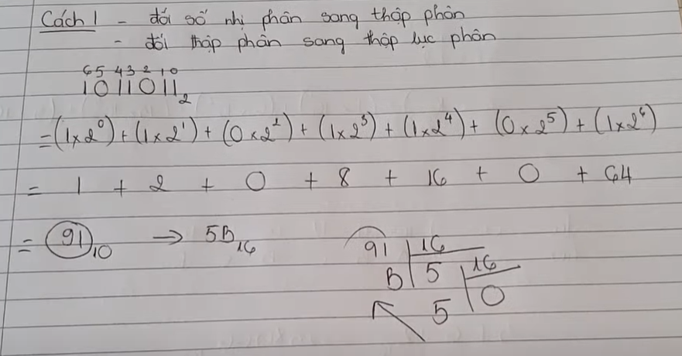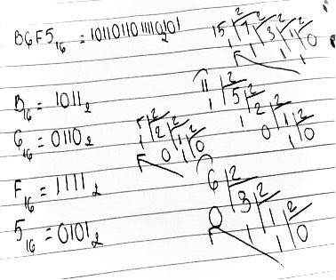**Cờ gửi (CF)**

Có giá trị 1 khi có nhớ hoặc mượn từ bit MSB (tràn không dấu) trong phép cộng hoặc trừ, ngược lại là 0

Có thể thay đổi theo lệnh dịch hoặc quay

**Cờ chẵn lẻ (PF)**

Có giá trị 1 khi byte thấp của kết quả là chẵn

Có giá trị 0 khi byte thấp là lẻ

Một từ gọi là chẵn/lẻ khi số bit 1 của từ là chẵn/lẻ

Ví dụ: sau khi thực hiện một lệnh kết quả chứa trong AL là

11010010b thì PF=1

**Cờ phụ (AF)**

Có giá trị 1 khi có nhớ hoặc mượn từ 3 bit (tức có nhớ hoặc mượn từ 4 bit thấp), ngược lại bằng 0

Dùng trong các lệnh với số BCD

Thanh ghi cờ

**Cờ không (ZF)**

Có giá trị 1 khi kết quả bằng 0

Có giá trị 0 khi kết quả khác 0

**Cờ dấu (SF)**

Có giá trị 1 khi kết quả là âm (bit MSB là 1)

Có giá trị 0 khi kết quả là dương (bit MSB là 0)

**Cờ tràn (OF)**

Có giá trị 1 khi xảy ra trạng thái tràn tức giá trị (có dấu) vượt quá phạm vi giá trị cho phép

Ví dụ:

|  |  |
| --- | --- |
| MOV AL, 80h  MOV BL, 80h  ADD AL, BL | ;AL=0  ;SF=0 vì MSB=0  ;PF=1 vì byte kết quả là chẵn  ;ZF=1 vì kết quả bằng không  ;CF=1 vì có nhớ  ;OF=1 vì có nhớ ra nhưng không nhớ vào MSB |
| CT tính địa chỉ vật lý  ĐCVL= Địa chỉ Đoạn*10h + Địa chỉ ô | VD: Tính địa chỉ vật lý tương ứng với địa chỉ logic 0A25h:CD09h | 0A25h*10h+CD09h= 16F59 |

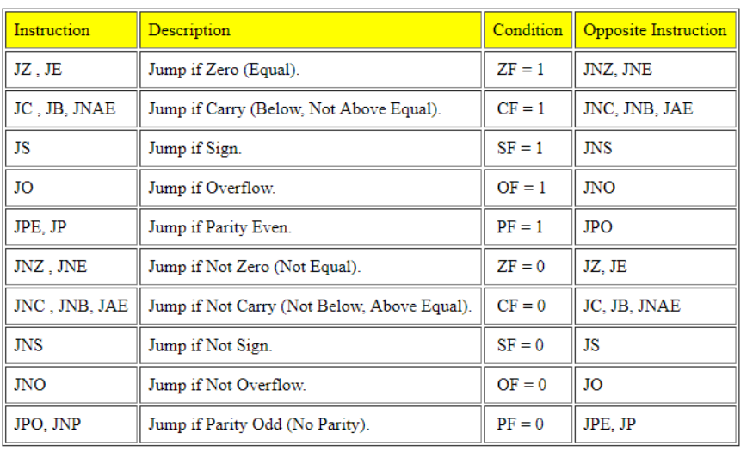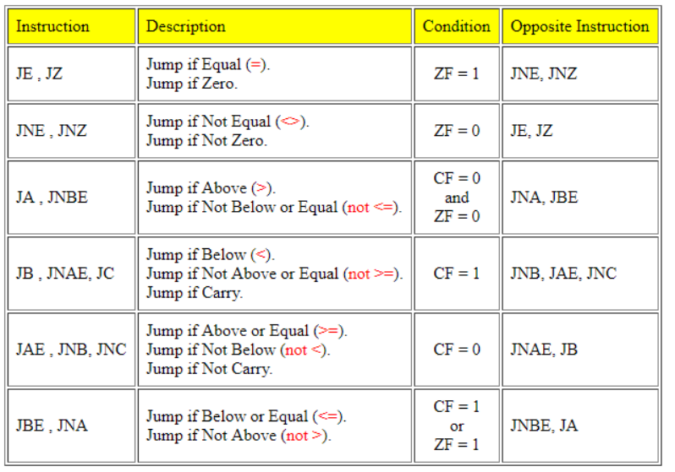

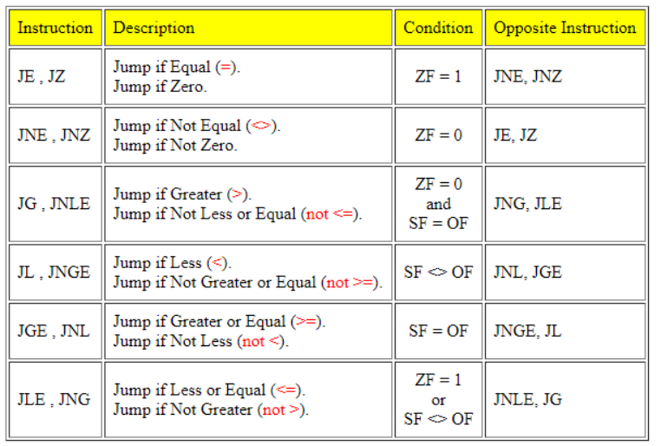

|  |  |
| --- | --- |
| **So sánh SRAM và DRAM:**  1. Tính chất của bộ nhớ:  - SRAM (Static Random Access Memory): Lưu trữ dữ liệu bằng cách sử dụng flip-flops và không yêu cầu làm mới định kỳ.  - DRAM (Dynamic Random Access Memory): Lưu trữ dữ liệu dưới dạng điện tích trên các capacitor và cần được làm mới định kỳ vì điện tích sẽ giảm theo thời gian.  2. Tốc độ truy cập:  - SRAM: Nhanh hơn so với DRAM vì không có quá trình làm mới định kỳ.  - DRAM: Chậm hơn do cần làm mới định kỳ để duy trì dữ liệu.  3. Tính ổn định:  - SRAM: Ổn định hơn do không cần làm mới dữ liệu.  - DRAM: Cần duy trì và làm mới định kỳ, nếu không có quá trình làm mới, dữ liệu có thể bị mất.  4. Dung lượng và chi phí:  - SRAM: Có dung lượng thấp hơn và chi phí cao hơn.  - DRAM: Có thể sản xuất với dung lượng lớn hơn và chi phí thấp hơn.  5. Tiêu thụ năng lượng:  - SRAM: Tiêu thụ năng lượng cao hơn do cấu trúc phức tạp hơn.  - DRAM: Tiêu thụ năng lượng thấp hơn.  ---  So sánh các loại bộ nhớ ROM:  1. ROM (Read-Only Memory): Là loại bộ nhớ chỉ đọc, nghĩa là dữ liệu được lưu trữ không thay đổi trong quá trình sử dụng.  2. PROM (Programmable Read-Only Memory): Có thể được lập trình một lần bằng cách sử dụng thiết bị lập trình, nhưng sau đó không thể thay đổi nữa.  3. EPROM (Erasable Programmable Read-Only Memory): Có thể được lập trình và xóa nhiều lần. Để xóa dữ liệu, cần sử dụng ánh sáng UV.  4. EEPROM (Electrically Erasable Programmable Read-Only Memory): Tương tự như EPROM, nhưng có thể xóa dữ liệu điện tử mà không cần sử dụng ánh sáng UV.  5. Flash Memory: Một loại EEPROM tiên tiến, thường được sử dụng trong các thiết bị lưu trữ di động và thẻ nhớ. Nó có thể xóa và ghi dữ liệu theo các khối nhỏ, giảm tối đa quá trình xóa và ghi toàn bộ.  6. Mask ROM: Dữ liệu được lưu trữ trong quá trình sản xuất và không thể thay đổi sau đó. | **So sánh các loại bộ nhớ ROM:**  ROM (Read-Only Memory) là một loại bộ nhớ không thể ghi dữ liệu vào nó sau khi nó đã được lập trình.  Có nhiều loại bộ nhớ ROM như ROM không xóa được (Mask ROM), ROM có thể xóa được (EPROM), ROM chỉ có thể xóa được một lần (OTP ROM) và ROM có thể xóa được điện tử (EEPROM).  Mask ROM là ROM được lập trình trong quá trình sản xuất và không thể thay đổi nội dung sau khi được tạo ra.  EPROM (Erasable Programmable ROM) có thể xóa và lập trình lại bằng cách sử dụng ánh sáng tử ngoại để xóa dữ liệu trong chip.  OTP ROM (One-Time Programmable ROM) chỉ có thể được lập trình một lần và không thể thay đổi nội dung sau khi lập trình.  EEPROM (Electrically Erasable Programmable ROM) có thể xóa và lập trình lại điện tử bằng cách sử dụng điện áp.  Kiến trúc máy tính(Computer architecture): nghiên cứu những thuộc tính của một hệ thống mà người lập trình có thể nhìn thấy được, những thuộc tính quyết định trực tiếp  đến việc thực thi một chương trình tính toán, xử lý dữ liệu.  • Cấu trúc máy tính(Computer organization): nghiên cứu về các thành phần chức năng và sự kết nối giữa chúng  để tạo nên một máy tính, nhằm thực hiện những chức năng và tính năng kỹ thuật của kiến trúc.  Các khối chức năng cơ bản của máy tính  • Đơn vị xử lý trung tâm (CPU): Khối điều khiển và xử lý dữ liệu  • Bộ nhớ (Memory): Khối lưu trữ dữ liệu  • Thiết bị nhập xuất (I/O): Khối chức năng cung cấp dữ liệu cho máy tính xử lý, hoặc phản ánh dữ liệu đã được xử lý do máy tính cung cấp  • Kênh liên kết hệ thống (Bus): Các kênh truyền dẫn cung cấp sự liên lạc và trao đổi dữ liệu giữa các khối trên  =>-RAM cho phép ghi và đọc dữ liệu tạm thời, trong khi ROM chỉ cho phép đọc dữ liệu. RAM là bộ nhớ dùng để lưu trữ tạm thời dữ liệu và chương trình đang hoạt động trong thời gian thực, trong khi ROM là bộ nhớ dùng để lưu trữ dữ liệu cố định. RAM có thể chỉnh sửa dữ liệu trong khi ROM không cho phép chỉnh sửa. |

|  |  |
| --- | --- |
| **NHẬP XUẤT THẬP LỤC PHÂN (HEXA)** | **NHẬP XUẤT NHỊ PHÂN (BINARY)** |
| .MODEL SMALL  .DATA  MSG1 DB 13,10,'Nhap mot so:$'  TB DB 13,10,'So hexa vua nhap:$'  .STACK 100h  .CODE  ;Nhap so thap luc phan chu vao BX  XOR BX,BX  MOV CL,4 ;DICH 4 BIT  ;MOV DX,OFFSET MSG1  ;MOV AH,9  ;INT 21H  MOV AH,9  MOV AH,1  N2:  INT 21h  CMP AL,13  JE N8  CMP AL, 39h ;Ky tu la chu so  JG Letter  AND AL,0Fh ;Doi thanh tri  JMP Shift ;dua vao BX  Letter:  SUB AL,37h ;Doi chu ra tri  Shift:  SHL BX,CL  OR BL,AL  JMP N2  N8:  ;Xuat so thap luc phan trong BX  MOV AX,@DATA  MOV DS,AX  LEA DX,TB  MOV AH,9  INT 21h  MOV CX,4  PrintHex:  MOV DL,BH  SHR DL,4  CMP DL,9  JG PrintLetter  OR DL,30h  MOV AH,2  INT 21h  JMP Exit  PrintLetter:  ADD DL,37h  MOV AH,2  INT 21H  Exit:  SHL BX,4  LOOP PrintHex    MOV AH,4Ch  INT 21h  END | .MODEL SMALL  .STACK 100h  .DATA  CR EQU 13  LF EQU 10  MSG1 DB 'NHAP MOT SO NHI PHAN: $'  MSG2 DB CR,LF,'SO NHI PHAN DA NHAP: $'  .CODE  MOV AX, @DATA  MOV DS, AX  XOR BX, BX  MOV AH, 9    LEA DX, MSG1  INT 21h  MOV AH, 1  NHAP:  INT 21h  CMP AL, CR  JE XUAT    AND AL, 0Fh ;chuyen ky tu thanh so  SHL BX, 1  OR BL, AL  JMP NHAP  XUAT:  MOV CX,16  MOV AH,9  LEA DX, MSG2  INT 21H  LAP:  ROL BX,1  JC XUAT1  MOV DL, 30h  MOV AH, 2  INT 21h  JMP THOAT1  XUAT1:  MOV DL, 31h  MOV AH, 2  INT 21h  THOAT1:  DEC CX  CMP CX, 0  JNE LAP    MOV AH, 4CH  INT 21h  END |

|  |  |
| --- | --- |
| **NHẬP XUẤT THẬP PHÂN (DECIMAL)** | |
| .MODEL SMALL  .STACK 100h  .DATA  TB1 DB 13,10,'NHAP SO THAP PHAN: $'  TB2 DB 13,10,'SO THAP PHAN VUA NHAP: $'  .CODE  MOV AX, @DATA  MOV DS, AX  CALL INDEC  LEA DX, TB2  MOV AH, 9  INT 21h  CALL OUTDEC  ;NHAP  INDEC PROC  PUSH SI  PUSH BX  PUSH CX  PUSH DX  @BEGIN:  LEA DX, TB1  MOV AH, 9  INT 21h  MOV AH, 1  INT 21h  XOR BX, BX  XOR CX, CX  CMP AL, '-'  JE @MINUS  CMP AL, '+'  JE @PLUS  JMP @REPEAT2  @MINUS:  MOV CX, 1  @PLUS:  INT 21h  @REPEAT2:  CMP AL, '0'  JNGE @NOTDIGIT  CMP AL, '9'  JNLE @NOTDIGIT  AND AL, 0Fh  MOV SI, AX    MOV AX, 10  MUL BX  MOV BX, SI  XOR BH, BH  ADD BX, AX    MOV AH, 1  INT 21h  CMP AL, 13  JNE @REPEAT2    MOV AX, BX  OR CX, CX  JZ @EXIT  NEG AX | @EXIT:  POP SI  POP DX  POP CX  POP BX  RET  @NOTDIGIT:  MOV AH, 2  MOV DL, 10  INT 21h  MOV DL, 13  INT 21h  JMP @BEGIN    INDEC ENDP  ;XUAT  OUTDEC PROC  PUSH AX  PUSH BX  PUSH CX  PUSH DX    OR AX, AX  ;CMP AX, 0  JG @ENDIF_1  PUSH AX  MOV DL, '-'  MOV AH, 2  INT 21h  POP AX  NEG AX  @ENDIF_1:  XOR CX, CX  MOV BX, 10  @REPEAT_1:  XOR DX, DX  DIV BX  PUSH DX  INC CX  OR AX, AX  JNZ @REPEAT_1    MOV AH, 2    @FOR:  POP DX  OR DL, 30h  INT 21h  LOOP @FOR    POP AX  POP BX  POP CX  POP DX    RET    OUTDEC ENDP |

|  |  |
| --- | --- |
| **XUẤT NGÀY THÁNG NĂM** | **XUẤT GIỜ PHÚT GIÂY** |
| .MODEL SMALL  .STACK 100h  .DATA  DAY DB 13,10,'NGAY : $'  MONTH DB 13,10,'THANG: $'  YEAR DB 13,10,'NAM: $'  .CODE  INCLUDE 'emu8086.inc'    MOV AX, @DATA  MOV DS, AX    MOV AH, 2Ah  INT 21h    PUSH CX  XOR BX, BX  MOV BL, DH  PUSH BX  XOR BX, BX  MOV BL, DL  PUSH BX    ;XUAT NGAY  LEA DX, DAY  MOV AH, 9  INT 21h  POP AX  CALL PRINT_NUM    ;XUAT THANG  LEA DX, MONTH  MOV AH, 9  INT 21h  POP AX  CALL PRINT_NUM    ;XUAT NAM  LEA DX, YEAR  MOV AH, 9  INT 21h  POP AX  CALL PRINT_NUM    MOV AH, 4Ch  INT 21h    DEFINE_PRINT_NUM  DEFINE_PRINT_NUM_UNS  END | .MODEL SMALL  .STACK 100h  .DATA  HOUR DB 13,10,'GIO : $'  MINUTE DB 13,10,'PHUT: $'  SECOND DB 13,10,'GIAY: $'  .CODE  INCLUDE 'emu8086.inc'    MOV AX, @DATA  MOV DS, AX    MOV AH, 2Ch  INT 21h    XOR BX, BX  MOV BL, DH  PUSH BX  XOR BX, BX  MOV BL, CL  PUSH BX  XOR BX, BX  MOV BL, CH  PUSH BX    ;XUAT GIO  LEA DX, HOUR  MOV AH, 9  INT 21h  POP AX  CALL PRINT_NUM    ;XUAT PHUT  LEA DX, MINUTE  MOV AH, 9  INT 21h  POP AX  CALL PRINT_NUM    ;XUAT GIAY  LEA DX, SECOND  MOV AH, 9  INT 21h  POP AX  CALL PRINT_NUM    MOV AH, 4Ch  INT 21h  DEFINE_PRINT_NUM  DEFINE_PRINT_NUM_UNS  END |

|  |  |
| --- | --- |
| **TÍNH CHU VI & DIỆN TÍCH HÌNH CHỮ NHẬT** | |
| include 'emu8086.inc'  .MODEL SMALL  .STACK 100h  .DATA  TB1 DB 13,10,'NHAP DO DAI CUA CHIEU DAI(ENTER DE TIEP TUC): $'  TB2 DB 13,10,'NHAP DO DAI CUA CHIEU RONG (ENTER DE TIEP TUC): $'  TB3 DB 13,10,'CHU VI CUA HINH CHU NHAT: $'  TB4 DB 13,10,'DIEN TICH CUA HINH CHU NHAT: $'    .CODE  MOV AX, @DATA  MOV DS, AX  XOR BX, BX  XOR CX, CX  ;NHAP CHIEU RONG  LEA DX, TB2  MOV AH, 9  INT 21h  CALL NHAP  MOV CX, BX  PUSH BX  PUSH CX    ;NHAP CHIEU DAI  LEA DX, TB1  MOV AH, 9  INT 21h  CALL NHAP  POP CX  MOV DX, BX  PUSH DX    ;TINH CHU VI  LEA DX, TB3  MOV AH, 9  INT 21h    MOV AH, 0  MOV AX, CX  ADD AX, BX  MOV CX, 2  AND CX, 0Fh  MUL CX  CALL PRINT_NUM    ;TINH DIEN TICH  LEA DX, TB4  MOV AH, 9  INT 21h    POP AX  POP BX  MUL BX  CALL PRINT_NUM    MOV AH, 4Ch  INT 21h  ;------------------- | ;NHAP-----------  NHAP PROC  @BEGIN:  MOV AH, 1  INT 21h  XOR BX, BX  XOR CX, CX  CMP AL, '-'  JE @MINUS  CMP AL, '+'  JE @PLUS  JMP @REPEAT2  @MINUS:  MOV CX, 1  @PLUS:  INT 21h  @REPEAT2:  CMP AL, '0'  JNGE @NOTDIGIT  CMP AL, '9'  JNLE @NOTDIGIT    AND AL, 0Fh  MOV SI, AX    MOV AX, 10  MUL BX  MOV BX, SI  XOR BH, BH  ADD BX, AX    MOV AH, 1  INT 21h  CMP AL, 13  JNE @REPEAT2    MOV AX, BX  OR CX, CX  JZ @EXIT  NEG AX  @EXIT:  RET  @NOTDIGIT:  MOV AH, 2  MOV DL, 10  INT 21h  MOV DL, 13  INT 21h  JMP @BEGIN  NHAP ENDP  ;-----------------------------  DEFINE_PRINT_NUM  DEFINE_PRINT_NUM_UNS  END |
| **SO SÁNH THỨ TỰ TRƯỚC SAU CỦA 2 KT** | **XUẤT 5 KT TRƯỚC/SAU** |
| .MODEL SMALL  .STACK 100H  .DATA  PR1 DB 10,13,'NHAP KI TU DAU TIEN:$'  PR2 DB 10,13,'NHAP KI TU THU HAI:$'  PR3 DB 10,13,'KI TU 1 TRUOC KI TU 2$'  PR4 DB 10,13,'KI TU 1 SAU KI TU 2$'  PR5 DB 10,13,'KI TU 1 BANG KI TU 2$'  .CODE  MOV AX,@DATA  MOV DS,AX  KIEMTRAKT1:  MOV DX,OFFSET PR1  MOV AH,9  INT 21H  MOV AH,1  INT 21H  MOV CL,AL  CMP CL,'A'  JL KIEMTRAKT1  CMP CL,'Z'  JG KIEMTRAKT1  JMP KIEMTRAKT2  KIEMTRAKT2:  MOV DX,OFFSET PR2  MOV AH,9  INT 21H  MOV AH,1  INT 21H  MOV CH,AL  CMP CH,'A'  JL KIEMTRAKT2  CMP CH,'Z'  JG KIEMTRAKT2  JMP CHECK  CHECK:  CMP CL,CH  JL TRUOC  JG SAU  JE BANG  TRUOC:  MOV DX,OFFSET PR3  JMP GREETING  SAU:  MOV DX,OFFSET PR4  JMP GREETING  BANG:  MOV DX,OFFSET PR5  JMP GREETING  GREETING:  MOV AH,9  INT 21H  END | .MODEL SMALL  .STACK 100H  .DATA  PR1 DB 10,13,'NHAP KI TU:$'  PR2 DB 10,13,'5 KI TU DUNG TRUOC:$'  PR3 DB 10,13,'5 KI TU DUNG SAU:$'  .CODE  MOV AX,@DATA  MOV DS,AX  MOV DX,OFFSET PR1  MOV AH,9  INT 21H  MOV AH,1  INT 21H  MOV BL,AL  MOV DX,OFFSET PR2  MOV AH,9  INT 21H  SUB BL,6  MOV CX,5  PRINTLOOP1:  MOV AH,2  INC BL  MOV DL,BL  INT 21H  LOOP PRINTLOOP1  MOV DX,OFFSET PR3  MOV AH,9  INT 21H  ADD BL,1  MOV CX,5  PRINTLOOP:  MOV AH,2  INC BL  MOV DL,BL  INT 21H  LOOP PRINTLOOP  END |